枪响后，有些人坐不住了……

原创 有里儿有面 [有理儿有面](javascript:void(0);)

**有理儿有面**

微信号 youli-youmian

功能介绍 你说是不是

2019-10-10[原文](https://mp.weixin.qq.com/s?__biz=Mzg3MjEyMTYyNg==&mid=2247484830&idx=1&sn=5848c0956fda4e6f58036de1a6ff5c6a&chksm=cef551ebf982d8fd744918379e0f83e064de50bb5aad8f1f344e92c426f2a89dff25fd93d2f7&scene=27#wechat_redirect&cpage=92)

收录于话题

近日，涉嫌在10月1日参与荃湾暴动被起诉的荃湾何全耀中学中五男生曾志健，被法院裁判官最终行使酌情权，允许保释，不准离港。

曾志健到底干了什么？

10月1日下午4时许，在香港荃湾大河道大明大厦门口，多名暴徒持铁通（棍）、锤子等袭击一名落单警员，追赶殴打致其倒地并继续围殴……

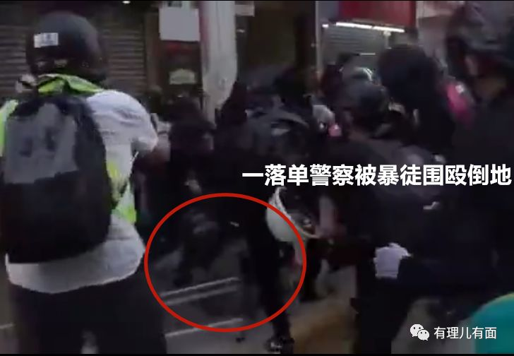

在此生死攸关之际，另一名警员不顾生命危险返回解救，拔枪戒备并警告，同样遭到暴徒疯狂袭击，冲在最前面的便是曾志健（男，18岁，荃湾何全耀中学中五学生），他带着头盔和猪嘴，左手拿着盾牌，右手拿着铁通，全副武装，挥舞铁通企图打落戒备警员手中的枪支，警员迫不得已开枪将其击伤，将同袍救起，并立即对其采取了急救措施，联系救护员将其送医治疗。

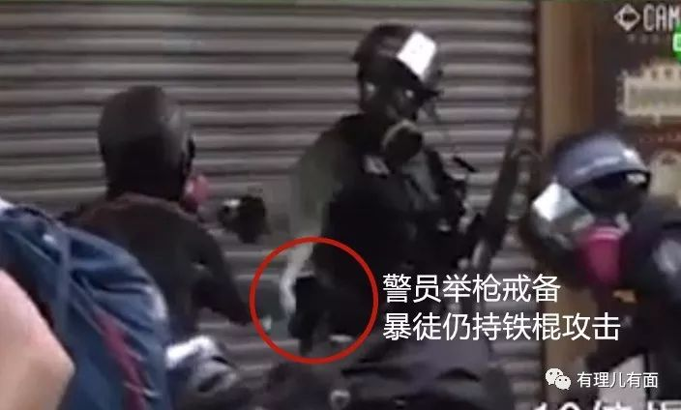

**这一声正义的枪响，让有些人坐不住了……**

**《苹果日报》连发洗地文**

**竟将暴徒手中“铁棍”抹成“软绵绵的胶管”**

这位美国在港的“头号代言人”，公然宣称“为美国利益而战”！“十一”这个重要的日子，怎么可能不搞点幺蛾子呢？

在暴徒被击伤的一个多小时后，**黎智英便指示《苹果日报》发布报道称“大开杀戒”，**只字不提当时的情势危急以及暴徒的凶恶残暴。

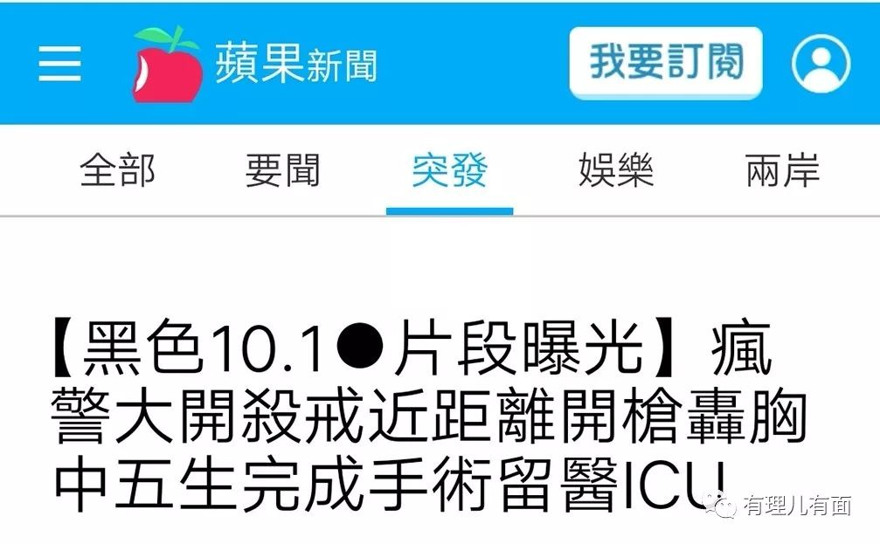

这种抹黑报道，黎智英其实早有准备，在“十一”到来的前一周，便已指示《苹果日报》编造好“屈警”稿件，只要警察开枪，便不惜一切手段抹黑警队！

10月3日，《苹果日报》炒作继续，厚颜无耻地**将暴徒手中的“铁通（铁棍）和盾牌”描写成“软绵绵的胶管和浮板”，**称“中学生示威者只有一个浮板和软绵绵的胶管……”让人大跌眼镜！感觉这波洗地真是差评，拙劣的让人忍不住发笑，抹黑手法已经到了无以复加的地步，恐怕连施暴的曾志健看到后，都觉得有点过……

10月6日，是黎智英最忙的一天。

他“左右开弓”，一边安排《苹果日报》发文：《这不是硬拼的时候》，一边忙着上街参与非法游行集会，为暴徒撑场！《苹果日报》如此行文，乍一看文章题目，还以为他准备“鸣金收兵”……细看才发现，只是用这样的写作手法鼓动暴徒持续抗争！

文中“肥佬黎”对“光头警长刘Sir”等警员受邀参加庆祝活动说尽风凉话，除了老套的抹黑，明显透着对《禁止蒙面规例》实施后，暴乱难以为继的忧虑……

文章还大言不惭地称**“德国、英国以及美国国会和众议院议员，还有总统川普最近在联合国为我们发声……”**公然勾结西方势力插手香港事务，丝毫不顾及“卖港求荣、数典忘祖”的骂名！

6日下午1时许，身穿黑衣、黑裤的“肥佬黎”，乘座驾离开其位于何文田的寓所，到达铜锣湾皇室堡商场外，加入到“叛国乱港四人帮”四号人物何俊仁和“民阵”副召集人陈皓桓发起的非法游行示威活动中。与黎智英同行的还有其通过配票操控当选议员的林卓廷和乱港分子单仲楷等人。

期间，单仲楷高喊“香港人”，黎智英和林卓廷高喊“加油”，为身边的暴徒们“撑腰打气”！林卓廷则紧贴“肥佬黎”，犹如私人保镖，对昔日“恩主”真是“感恩戴德”！

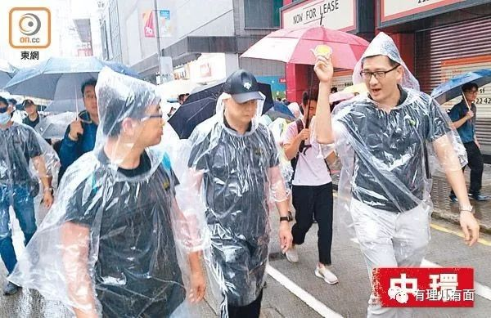

有一个细节值得玩味，黎智英、林卓廷和单仲楷和暴徒们有所不同，他们都没有带口罩……黎智英一面高喊禁止蒙面不公平，一面自己却不违反，煽动暴徒去干……

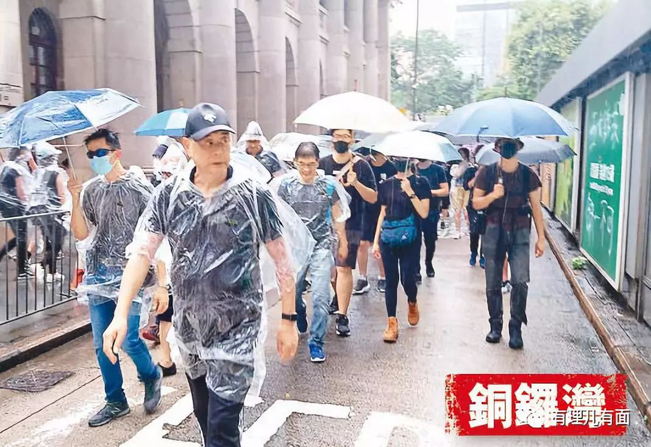

**李柱铭：以司法协助名义拿暴徒大做文章**

这位叛国乱港四人帮二号人物，素有“港独之父”之称的资深律师、前立法会议员，曾公开表示**“要敢于当殖民主义的走狗，如果香港继续做100年英国殖民地，我想很多人认为是最好的！”**2003年6月，面对媒体采访时，大言不惭地说**“我天天做汉奸，有需要时就做汉奸！”**

十一，这个老“独”物怎么可能闲着！他在“坐观暴徒打砸抢，寻机鼓捣大阴谋……”

文首提到的《苹果日报》想要洗白那位被警方开枪击伤的暴徒，李柱铭还想利用他继续大做文章。

事件发生后，李柱铭第一时间指示“叛国乱港四人帮”四号人物何俊仁前往医院，与暴徒的父母取得联系，以提供“人道援助基金”、法律援助及应对警方追究刑事责任等名义，游说其父母接受帮助，企图控制当事人及其家属，利用他抹黑警队“滥用武力”，为他们一直策划的“独立调查委员会”打开突破口。

李柱铭还安排此案的民事索赔由大律师公会执委、香港民主党资深党员沈士文大律师负责。刑事责任律师由大律师公会执委、有“刑事四大天王”之称的资深大律师骆应淦接手。目前，双方仍在和受伤暴徒的父母商议……

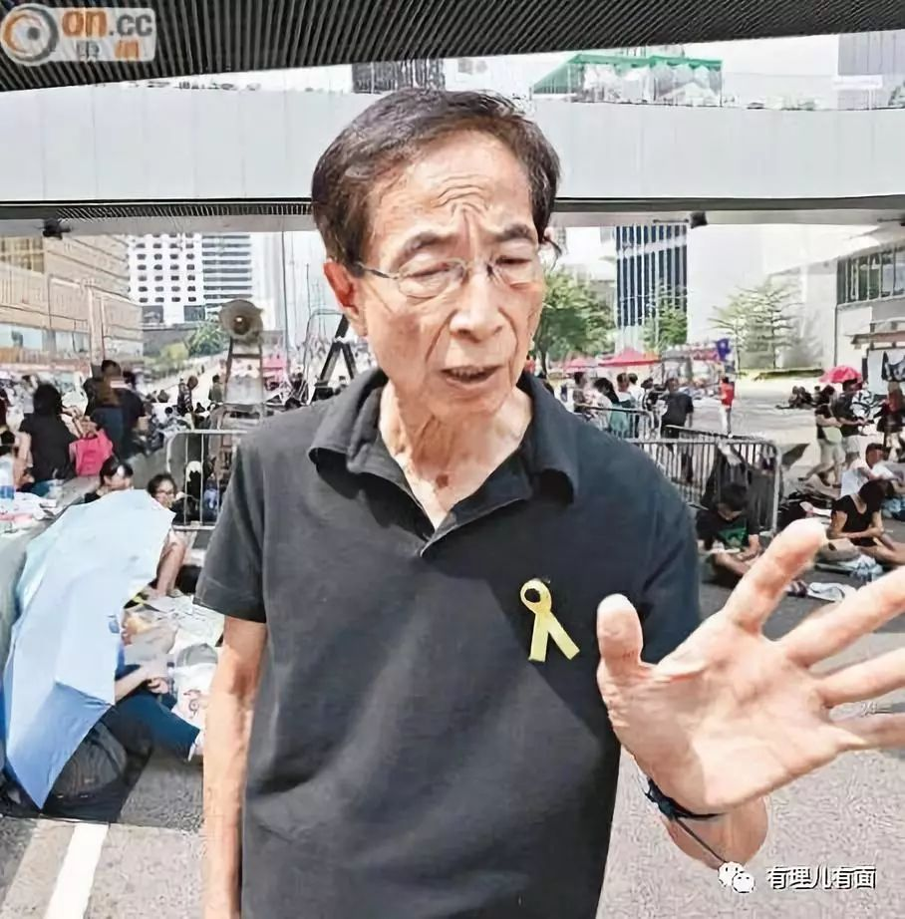

一场为暴徒“正名”、高喊警察“滥暴”的戏码即将进入公众视野……

**陈方安生：十一前与“港独”教授密谋**

**盼有学生受伤借机炒作警队**

这位满口仁义道德、实则卖港收金的“叛国乱港四人帮”三号人物，人称“民主阿婆”，因政治野心未能实现，提前退休，露出“乱港”真容，投向美西方的乱港阵营中。

有点出人意料的是，本次暴徒被击伤后，她的表现还算“安生”，只是在黎智英和李柱铭的阴谋中做做参谋。

其实，她的“阴招”已提前使出……

在“十一”前，陈方安生便密会香港中文大学“港独”教授林和立，密谋煽动大学生上街，参与“十一”非法游行集会，利用学生制造更大的动乱，并称“最好能有学生受伤”，利用《苹果日报》等媒体炒作，嫁祸给警队，骗取香港市民的信任，推动暴乱升级……正如她所愿，一位中学生袭警被击伤。然而，香港警方第一时间公布真相，让她的阴谋化为泡影，只能利用《苹果日报》等毒媒以及在连登讨论区发发帖子过过瘾！

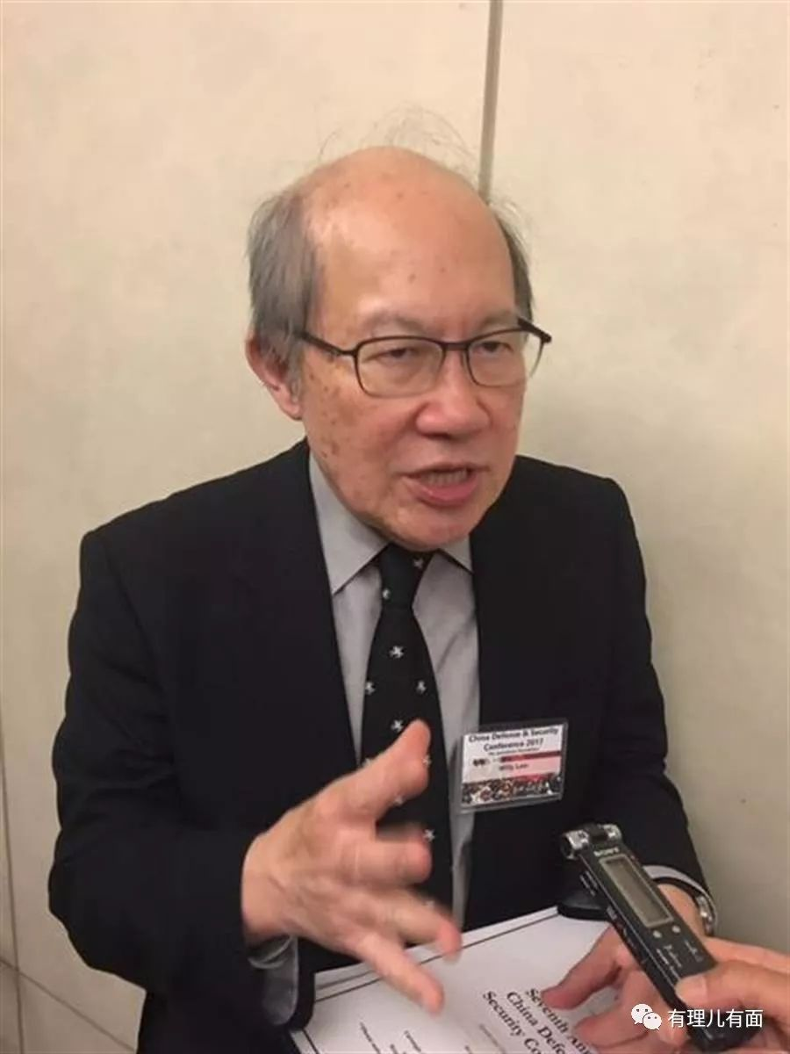

**（香港中文大学“港独”教授林和立）**

**西方反华媒体“双标”玩得溜**

**炒作计划被扒出**

暴徒曾志健袭警被警察击伤后，部分西方媒体刻意回避和淡化袭警者暴行，再次玩起“新闻双标”！

事发后，美国媒体（RFA）东亚业务主管Min Michelle指示香港分部，称此事是香港“反修例”示威以来首次有“示威者”中实弹受伤，系香港局势进一步升级的重要“转折点”，极具新闻炒作价值，应利用手中资源加大报道力度，必要时向总部申请资源。

RFA香港分部接到指令后，“迅速行动”，认为此次事件是推动成立“独立调查委员会”的绝佳时机，应充分利用示威者对此次事件的负面情绪，制造舆论声势向政府施压，炒作警方“不适当”使用枪支，推动成立“独立调查委员会”，试图推动香港的暴乱继续。

同时，RFA香港分部制定了报道计划：**一是**在普通话部、粤语部官网主页制作专题新闻，梳理“十一”当日警方开枪发射实弹的全过程，进而控诉香港警方“滥用暴力”，渲染香港局势持续恶化。**二是**直接炒作“港警向示威者实弹开枪系因得到北京授意”，借此制造矛盾，让示威者仇视大陆。

此外，西方国家的一些政客也过来凑热闹，对暴徒的恶行只字不提，却对警察正当执法指手画脚，甚至给乱港分子撑腰打气。这些西方媒体也好，西方政客也罢，意图不言自明，他们要的是香港一直乱下去，利用香港给中国制造麻烦，进而牵制、遏制中国的发展。路人皆知的伎俩，怎么可能得逞？

可恶的是，“叛国乱港四人帮”等乱港头目与西方反华势力沆瀣一气，为了一己私利卖港求荣，令人痛恨！

掰着手指头算算，“叛国乱港四人帮”中的黎智英已经年过70，李柱铭80岁，陈方安生79岁，最小的何俊仁也都68岁，都到了“从心所欲、不逾矩”的年龄！然而他们不但逾了矩，甚至违背民族大义、数典忘祖，置14亿同胞的心声于不顾，如此倒行逆施，他们面临的结局自然是可想而知……









**关注公众号：**

**有理儿有面**

**理   性｜   揭   秘｜   探   讨**



有里儿有面

**微信扫一扫赞赏作者** **赞赏**

已喜欢，对作者说句悄悄话

取消

**发送给作者**

**发送**

最多40字，当前共字

 人赞赏

上一页 1/3 下一页

长按二维码向我转账

受苹果公司新规定影响，微信 iOS 版的赞赏功能被关闭，可通过二维码转账支持公众号。

### 精选留言

用户设置不下载评论